1. beadandó feladat dokumentáció

DoorBash

Készítette:
Szalóki Sándor
H8L59S
setr@inf.elte.hu

Feladat:
Készítsük el egy étel-futár vállalat rendeléseket kezelő rendszerét.
1. részfeladat: a megrendeléseket a vásárlók a webes felületen keresztül adhatják le a cég felé.
- A weblap főoldalán megjelennek a kategóriák (pl. levesek, pizzák, üdítők), valamint a 10 legnépszerűbb (legtöbbet rendelt) étel/ital.
- A kategóriát kiválasztva listázódnak a tételek (név és ár kíséretében), amelyek szűrhetőek név(részlet)re. Ételek esetén leírás is van. Külön meg vannak jelölve a csípős, illetve vegetáriánus ételek.
- Ételek és italok tetszőleges számban helyezhetőek a kosárba egy adott felső korlátig (20.000 Ft), afelett több terméket nem lehet a kosárba helyezni.
- A kosár tartalma bármikor megtekinthető, ekkor látszódnak a felvett tételek, illetve látható az összár. Bármely tétel kivehető a kosárból.
- A rendelést törölhetjük, illetve leadhatjuk. Utóbbi esetben meg kell adnunk a nevünket, címünket, illetve telefonszámunkat, majd elküldhetjük a rendelést.

Az adatbázis az alábbi adatokat tárolja:
- kategóriák (név);
- ételek és italok (név, kategória, leírás, ár, csípős-e, vegetáriánus-e);
- munkatársak (teljes név, felhasználónév, jelszó);
- rendelések (név, cím, telefonszám, megrendelt ételek és italok, teljesített-e).
Elemzés:
- Az alkalmazás perzisztencia részét egy külső C# könyvtárként kezeljük. A weblap részt MVC segítségével hozzuk létre.
- Több oldalra is szükségünk van:
  - Főoldal a legtöbbet vásárolt ételek, italokkal
  - Egy kategóriákat és azon belüli ételeket, italokat tartalmazó oldal
  - A kosarat tartalmazó oldal, ahol a rendelés véglegesíthető
- Az alkalmazáshoz szükséges egy adatbázis is. A feladatban leírt adatbázis jól megfogalmazható SQL adatbázisként.
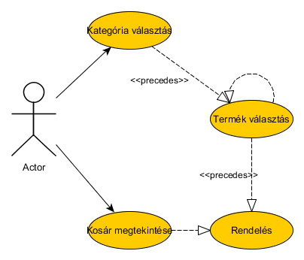
Tervezés:
- Programszerkezet:
  - A programot MVC segítségével valósítjuk meg.
  - A feladathoz a program kódják két projektre oszjuk szét. Egy DoorBash.Persistence projekt, amely felelős a háttérben működő adatbázis létrehozásért, ehhez csatlakozásért típusaival.
  - A másik projekt a DoorBash.WebSite felelős a website futtatásáért, illetve a funkcióiért. Itt találhatóak a View-Controller párok, melyekkel megvalósítjuk a különböző oldalakat.
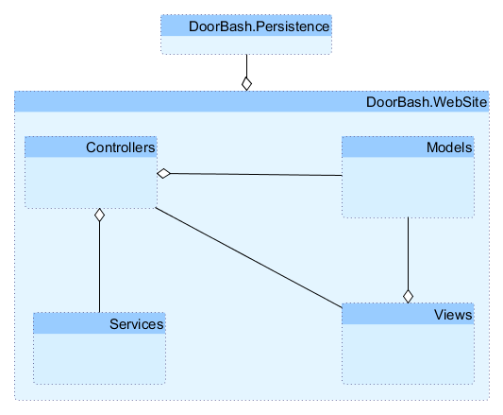
- Perzisztencia:
  - Az adatbázis létrehozása, ennek kapcsolatai kidolgozása, megvalósítása.
  - Az adatbázissal való kommunikációhoz megfelelő típusok megalkotása.
  - A feladatban leírt követelményeknek megfelelő adat tárolása. Ezekhez a következő típusokat hozzuk létre: Order, Item, Category. Ezen felül szükséges egy OrderItem típus (megfelelő SQL táblával), ami egy many-many kapcsolattábla a rendelésekhez szükséges Rendelés – Áru kapcsolat tárolásához.
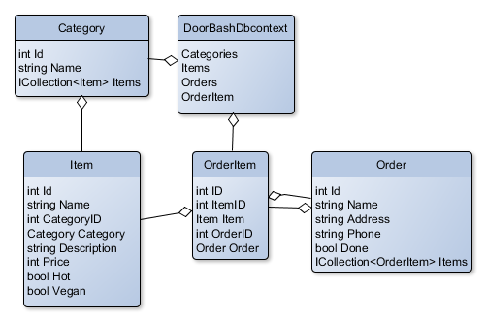
- Website:
  - A honlap megvalósítása MVC használatával.
  - Services, azaz szerver oldali hívások itt kerülnek elő.
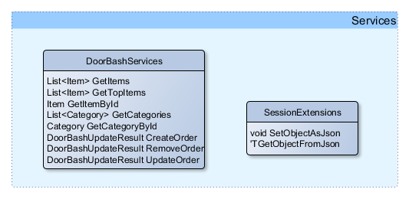
  - 3 View szükséges a 3 oldalhoz:
    - Home – a kezdőoldal a legtöbbet vásárolt termékekkel.
    - Category – a kategáriákat felsoroló, majd ezek tartalmát listázó oldal.
    - Cart – a kosár tartalma. Innen lehetséges a rendelés leadása, vagy a korás módosítása/tölrlése.
  - Minden View-hoz tartozik egy-egy Controller is:
    - Home – bizotsítja a kezdőoldalon a lista feltöltését, illetve az onnan is választható termékek kosárba helyezését
    - Category – megvalósítja a kategóriák listázását, ezek megnyitását, majd ezekben való keresést. Továbbá lehetővé teszi a termékek kosárba helyezését.
    - Cart – a kosár műveleteit ez teszi lehetővé. A rendelés leadásához az adatok ellenőrzése, majd hiba jelzése, vagy a rendelés továbbküldése az adatbázis felé. Továbbá lehetőséget ad a kosár tartalmának szerkesztésére (elem törlése), vagy az egész kosár eldobására.
